CICLONES TROPICAIS

DEFINIÇÃO

Este é nome genérico dado ao vento que se movimenta girando com grande velocidade, cuja pressão diminui no seu interior e adquire uma circulação rotacional organizada e no sentido anti-horário no Hemisfério Norte e horário no Hemisfério Sul.
Tratam-se de tempestades que se originam em latitudes tropicais; incluem depressões, tempestades tropicais, furacões, tufões, e ciclones. Estes vários tipos de tempestades são similares; sua principal diferença é onde se formam. FURACÕES (em inglês hurricane) são ciclones tropicais que ocorrem no Oceano Atlântico e a leste do oceano Pacífico Central. CICLONES é o termo mais específico que é freqüentemente utilizado para descrever ciclones tropicais que se formam no Oceano Índico e próximo da Austrália. Embora vamos falar mais especificamente de furacões (ciclones tropicais com ventos sustentados de pelo menos 120km/h) os conceitos podem ser igualmente aplicados para tufões ou ciclones.
Um centro de baixa pressão tropical passa por vários estágios até atingir a condição de furacão, sendo classificados de acordo com o vento sustentável de superfície:
máximo até 17 m/s - depressões tropicais;
máximo entre 18 e 32 m/s - tempestade tropical;
máximo acima de 33 m/s - furacões, tufões...

ORIGEM DE UM CICLONE TROPICAL

Como as temperaturas do mar devem estar a mais de 26,5 ºC, os ciclones tropicais se formam em diferentes lugares, em varias épocas do ano, principalmente na época mais quente.Ocorrem em todas as áreas oceânicas tropicais exceto no Atlântico Sul e no Pacifico Sul.
Lembrando que o furacão necessita muito do oceano para conseguir força e para nutrir-se, e se move com a rotação da Terra para oeste. Isso implica que vai se formar onde possa correr sem ser interrompido e debilitado por terra firme.
Existem ondas tropicais se formando todo o tempo, mas nem todas têm as condições e o espaço para conseguir força.
Para ocorrer ciclogênese tropical deve existir uma série de condições ambientais precursoras favorávies como:
- Águas oceânicas quentes(pelo menos 26,5°C) em uma camada suficientemente profunda, cuja profundidade não se sabe ao certo mas deve ser pelo menos da ordem de 50m. Essas águas quentes alimentarão a engrenagem térmica do ciclone tropical (figura 1).
- Uma atmosfera que se resfrie rapidamente com a altura para que seja potencialmente instável à convecção úmida, sendo essa atividade convectiva responsável pela liberação do calor armazenado nas águas para o interior do ciclone.
- Camadas relativamente úmidas perto da média troposfera(5km). Níveis médios secos não conduzem ao contínuo desenvolvimento de atividade convectiva em uma vasta área.
- Uma distância mínima de pelo menos 500km da linha do Equador. Para ocorrer ciclogênese tropical, há o requisito de existir a força de Coriolis não desprezível para que o centro de baixa do distúrbio seja mantido.
- Um distúrbio pré-existente próximo à superfíce com vorticidade e convergência suficientes. Ciclones tropicais não podem desenvolver-se espontaneamente, pois necessitam de um sistema levemente organizado com rotação considerável e influxo nos baixos níveis.
- Valores baixos de cisalhamento vertical de vento entre a superfície e a alta troposfera. Valores altos de cisalhamento desfavorecem ciclones tropicais e podem prevenir sua gênese ou, no caso de um ciclone já formado, pode enfraquecê-lo ou até mesmo destruí-lo dada sua interferência com a organização convectiva em torno do centro do ciclone.

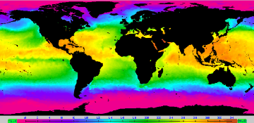
Figura 1: Temperatura da superfície do mar para o verão do HN.

EVOLUÇÃO DE UM CICLONE TROPICAL

Pode ser dividida nas quatro etapas seguintes:

Nascimento (depressão tropical): primeiro se forma uma depressão atmosférica que se caracteriza porque o vento começa a aumentar na superfície com uma velocidade máxima (media em um minuto) de 62 Km/h ou menos; as nuvens começam a se organizar e a pressão descende ate cerca de 1000hPa.

Desenvolvimento (tempestade tropical): a depressão tropical cresce ou se desenvolve e adquire a característica de tormenta tropical, o que significa que o vento continua aumentando a uma velocidade máxima que fica entre 63 e 117 Km/h , as nuvens se distribuem em forma de espiral e começa a se formar um olho pequeno, quase sempre em forma circular, e a pressão se reduz a menos de 1000hPa.

Nesta fase é que recebe o nome correspondente a uma lista formulada pela OMM (comitê de furacões). Antigamente cada ciclone era denominado com o nome do santo dia em que havia se formado ou havia sido observado. Durante a segunda Guerra Mundial se usou um só código em ordem alfabética para facilitar a rapidez da transmissão com abreviaturas, (Abbler, Baker, Charlie, etc.); posteriormente, em 1953 o Serviço Meteorológico dos EUA adotou o uso de nomes de mulher dessas abreviaturas em ordem alfabética e em 1978, a solicitude de um movimento feminista dos EUA, foram também incluídos nomes de homens nos idiomas espanhol, francês e inglês. Cabe esclarecer que se um ciclone ocasiona um impacto social e econômico importante a um país, o nome desse ciclone não voltará a aparecer nesta lista.

Maturação (furacão): se intensifica a tormenta tropical e adquire a característica de furacão, quer dizer, o vento alcança o máximo da velocidade, podendo chegar a 370 Km/h (figura 2), e a área nublada se expande obtendo sua máxima extensão entre os 500 e 900 km de diâmetro, produzindo intensas precipitações. O olho do furacão cujo diâmetro varia entre 24 a 40 km, é uma área de calmaria livre de nuvens. A intensidade de ciclone nesta etapa de maturação se gradua por meio da escala Saffir-Simpson (anexo 1).
Ar ascende e condensa formando enormes trovoadas produzindo chuvas fortes (até 25 centímetros por hora) na parede do olho (figura 3). Perto dos topos das trovoadas, o ar seco flutua para fora do centro. Este ar divergente no alto produz um afluxo anti-ciclônico vários cem quilômetros do olho. Assim que o afluxo atinge o periferal da tempestade, ele começa a descer e se aquecer, induzindo céu claro. Dentro das trovoadas da parede do olho e dos bandos de chuvas (figura 7), o ar se aquece por causa das grandes quantidades de calor latente liberado. Este produz pressões leves altas no alto e inicia a descendência do ar no olho e entre cada bando. O ar descendente esquenta por compressão e explica a ausência de trovoadas no centro da tempestade.

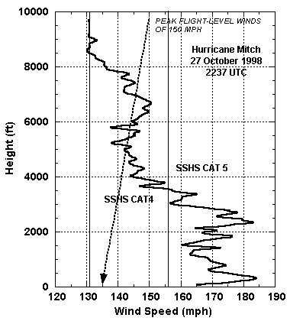
Figura 2: Perfil vertical do vento no furacão Mitch em mph (conversão 1mph = 1.852 km/h e 1ft = 0.303m).

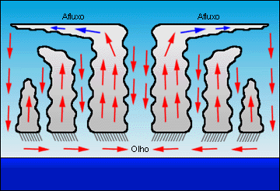
Figura 3: Um diagrama dos movimentos principais do ar dentro e ao redor de um furacão.

Dissipação (fase final): Furacões diminuem rapidamente quando eles trajetam sobre águas frias e perdem a sua fonte de calor. Eles dissipam-se rapidamente sobre a terra porque a sua fonte de ar úmido e quente é removida. Sem um adequado fornecimento de vapor d'agua, a condensação e a liberação do calor latente diminuem. Normalmente, a terra é também mais fria do que oceano, e o ar nos níveis baixos é resfriado ao invés de aquecido. Ventos diminuem em força (por causa da fricção adicionada pela superfície da terra) e movem mais diretamente para o centro, causando a elevação da pressão central.
Em sumário, furacões diminuem em intensidade quando:
- Eles movem sobre águas oceânicas que não podem suprir ar tropical úmido e quente
- Eles movem sobre terra
- A convergência na superfície excede a divergência no alto

A figura 4 mostra os diversos estágios de desenvolvimento do ciclone tropical.

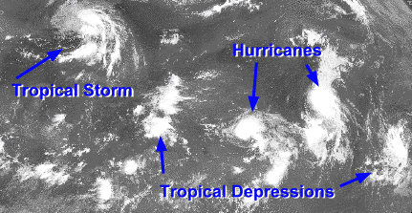
Figura 4: Imagem de satélite de 1995, mostrando diversos ciclones tropicais em diferentes estágios.

O OLHO DO FURACÃO

O olho é uma área quase circular de ventos relativamente calmos e tempo bom encontrado no centro de um ciclone tropical intenso. Embora os ventos sejam calmos no eixo de rotação, pode ocorrer também ventos intensos nessa região. Há pouca ou nenhuma precipitação e muitas vezes pode-se ver céu claro nessa região (figura 3 e figura 5).
O olho corresponde à região de pressão de superfície mínima e de maiores temperaturas nos níveis mais altos: 10°C mais quente do que o ambiente a 12 km de altitude, mas apenas 2°C no máximo mais quente ao nível de superfície.
Seu tamanho varia de 8 a 200km de diâmetro, mas em média temos ciclones tropicais com diâmetro de olho em torno de 30 a 60km.
O olho é circundado pela parede do olho(área aproximadamente circular de convecção profunda) correspondendo à área de ventos de superfície mais intensos (figura 6). O olho é composto de ar que apresenta movimento levemente descendente enquanto que a parede tem um fluxo resultante ascendente de moderado a fortes correntes ascendentes e descendentes.
A convecção da parede do olho é fundamental na formação e manutenção do ciclone tropical. Convecção em ciclones tropicais é organizada e alongada na mesma orientação do vento horizontal, sendo chamadas de bandas espirais pela típica formação em espiral. Ao longo dessas bandas a convergência em baixos níveis é máxima e, assim, a divergência é bem pronunciada nos altos níveis.

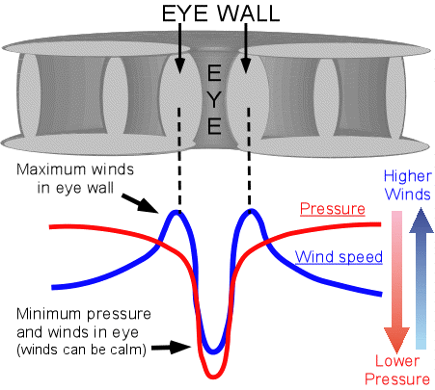
Figura 5: Perfil de pressão e velocidade do vento no interior de um furacão.

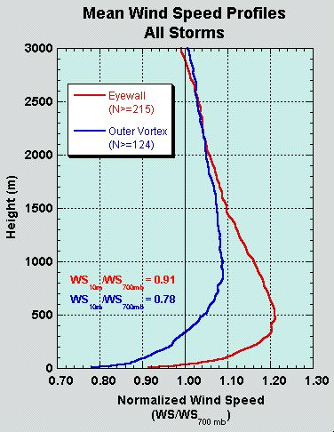

Figura 6: Perfil vertical médio da velocidade do vento de várias tempestades. Tratam-se de velocidades do vento relativas ao que foi observado em 700hPa (que está aproximadamente em 3000m). A curva azul mostra a velocidade na parte mais externa do vórtice (124 furacões avaliados) enquanto a curva vermelha mostra a velocidade no olho do furacão (215 furacões analisados).

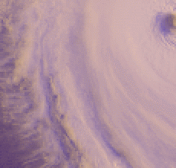
Figura 7: Imagem de satélite mostrando as bandas de nuvens.

A ESTAÇÃO DOS FURACÕES

Os ciclones tropicais são mais prováveis de ocorrer em tempos específicos durante o ano. Por exemplo, na América do Norte, a estação dos furacões começa oficialmente entre 1 de Junho a 30 de Novembro. Contudo, a maioria dos furacões ocorre durante Agosto, Setembro, e Outubro, quando as águas dos oceanos tiveram tempo suficiente para aquecer. Os furacões que atingem os Estados Unidos são usualmente originários do Oceano Atlântico, do Mar do Caribe e do Golfo do México (entre 10ºN a 30ºN).
Muitos furacões também se formam no Oceano Pacífico para fora da costa oeste da América do Norte e se movem para oeste em direção ao Pacífico central, embora muitas dessas tempestades podem fazer um círculo para trás e atingir a costa noroeste do México. Durante a estação de furacões, a região real de formação se move, estando ligeiramente a norte no começo da estação que no final da mesma. A estação de furacões no Oceano Pacífico central e leste, a estação de tufões no Pacífico oeste e a estação de ciclones no Oceano Índico e próximo da Austrália são ligeiramente diferentes.
A tabela a seguir mostra as principais regiões de incidência de ciclones tropicais, bem como os períodos e os meses de maior freqüência de ocorrência.
Região | Período | Maior freqüência
Caribe | Jun-Nov | Set
Sul do Oceano Índico | Out-Jun | Dez-Abr
Mar da China | Jan-Dez | Out
Golfo Pérsico | Abr-Jan | Jun, Out e Nov
Baía de Bengala | Mai-Dez | Set
Pacífico Sul | Dez-Abr | Jan-Mar
Pacífico Norte | Jan-Dez | Jul-Out

A figura 8 mostra a trajetória média dos ciclones tropicais.

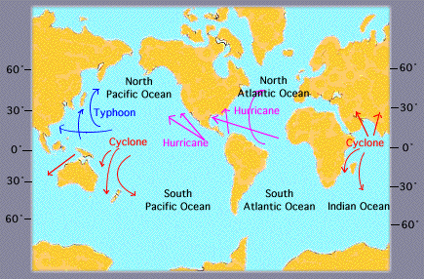
Figura 8: Trajetória climatológica dos ciclones tropicais.

POR QUE NÃO OCORREM CICLONES TROPICAIS NO OCEANO ATLÂNTICO SUL?

Apesar de algumas pessoas especularem que as temperaturas da superfície do mar não são tão elevadas, as razões primárias para o Oceano Atlântico Sul não apresentar ciclones tropicais são:
- o cisalhamento troposférico do vento(entre a superfície e 200mb) é sempre intenso, e
- tipicamente a ZCIT é inexistente no Atlântico Sul.

Sem a ZCIT para dar condições sinóticas de vorticidade e convergência com um alto cisalhamento vertical torna-se praticamente impossível haver ciclones tropicais no Atlântico Sul.

QUAL A DIFERENÇA ENTRE CICLONES TROPICAIS E TEMPESTADES DE LATITUDES MÉDIAS?

Um ciclone tropical é um sistema de baixa pressão que basicamente adquire energia da evaporação da água do mar na presença de ventos intensos e baixas pressões na superfície, tendo a condensação associada às células convectivas concentradas próxima ao seu centro.
Já as tempestades de latitudes médias(centros de baixa pressão associados com frentes frias, frentes quentes, frentes oclusas) adquire energia principalmente dos gradientes latitudinais de temperatura que existem na atmosfera.
Outra diferença é que os ventos de um ciclone tropical são mais intensos próximos à superfície(conseqüência do núcleo quente na troposfera), enquanto que ciclones extratropicais(tempestade de latitudes médias) apresentam ventos mais intensos próximos à tropopausa(conseqüência associada ao núcleo quente na alta troposfera e o núcleo frio na baixa troposfera).

QUAL A DIFERENÇA ENTRE CICLONES TORNADOS?

Embora ambos sejam vórtices atmosféricos, eles tem muito pouco em comum. Tornados tem diâmetros de centenas de metros e são produzidos por uma única tempestade convectiva. Por outro lado, ciclones tropicais tem diâmetros da ordem de centenas de quilômetros, sendo comparável a dezenas de tempestades convectivas. Além disso, enquanto tornados requerem um forte cisalhamento vertical do vento para sua formação, ciclones tropicais requerem valores baixos de cisalhamento vertical para se formar e crescer. Os tornados são fenômenos primariamente continentais, de modo que o aquecimento solar sobre o continente usualmente contribui favoravelmente para o desenvolvimento da tempestade que dá início ao tornado(embora tornados sobre o mar também ocorram e são chamados de trombas d'água).
Em contraste, ciclones tropicais são fenômenos puramente oceânicos que morrem sobre o continente devido à quebra no suprimento de umidade. Temos ainda que seu ciclo de vida é de alguns dias, enquanto que o ciclo de vida de um tornado é tipicamente alguns minutos.
Um ponto interessante é que quando um ciclones tropicais está sobre o continente seus ventos de superfície decaem mais fortemente com a altura promovendo, assim, forte cisalhamento vertical do vento que permite a formação de tornados.

ANEXO 1

Escala Saffir-Simpson

Foi desenvolvida no começo dos anos 70 pelo engenheiro Herber Saffir e o diretor do Centro Nacional de Furacões, Robert Simpson. É uma escala que indica o potencial de destruição de um furacão, levando-se em conta: pressão mínima, vento e a ressaca causada pela tormenta.

Categoria 1
Poucos danos: ventos de 118 a 152 km/h. Pressão barométrica mínima igual ou superior a 980 milibares.
Consequências: as árvores, os arbustos e os trailers serão arrastados se não forem amarrados a algum lugar seguro. Outros tipos de construção serão atingidas de forma mais amena. Destruição parcial ou total de letreiros e anúncios mal instalados. Seqüência de ondas com altura de 1 a 1,5 m acima do normal. Inundação de ruas e estradas próximas à costa. Poucos danos em ancoradouros. As embarcações pequenas têm suas amarras rompidas.

Categoria 2
Danos Moderados: ventos de 153 a 178 km/h. Pressão barométrica mínima de 965 a 979 milibares.
Consequências: danos consideráveis em árvores e arbustos. Perda total de trailers, letreiros e anúncios. Destruição parcial de telhados, portas e janelas. Poucos danos em construções. Seqüência de ondas com altura de 1,8 a 2,4 m acima do normal. Inundação de ruas e estradas próximas à costa. As avenidas que estão em terrenos baixos são interrompidas de 2 a 4 horas antes da chegada do centro do furacão. As marinas ficam inundadas. É obrigatória a retirada dos moradores das áreas costeiras.

Categoria 3
Muitos Danos: ventos de 179 a 209 km/h. Pressão barométrica mínima de 945 a 964 milibares.
Consequências: ramos de árvores são arrancados. Árvores grandes são derrubadas. Anúncios e letreiros são arrastados pelo vento. Danos em telhados, portas e janelas de casas. Danos na estrutura de edifícios pequenos. Trailers são destruídos. Seqüência de ondas com altura de 2,8 a 3,7m acima do normal, inundando a área costeira e destruindo casas próximas ao litoral. Prédios de porte são danificados por causa das ondas. As avenidas de emergência, que estão em terrenos baixos, são interrompidas de 3 a 5 horas antes da chegada do centro do furacão. Os terrenos que estão a 1,5 m ou menos acima do nível do mar são inundados. A água avança cerca de 12 km continente adentro. É exigida a retirada dos moradores das áreas costeiras.

Categoria 4
Danos Extremos: ventos de 211 a 250 km/h. Pressão barométrica mínima de 920 a 944 milibares.
Consequências: as árvores são arrastadas pelo vento. Os anúncios e letreiros são arrancados ou destruídos. Grandes danos nos telhados, janelas e portas das casas. Algumas paredes e tetos de residências são completamente destruídos. Trailers são destruídos. Seqüência de ondas com altura de 4 a 5,5 m acima do normal. Os terrenos que estão a pelo menos 3 m acima do nível do mar são inundados e a água avança cerca de 9,6 km continente adentro. As avenidas e estradas de emergência, escolhidas para a retirada de moradores, são interrompidas de 3 a 5 horas antes da chegada do centro do furacão. É obrigatória a retirada total de todas as pessoas que morem próximo à costa e que vivam em terrenos baixos, a uma distância de 3.2 km do mar.

Categoria 5
Danos Catastróficos: ventos superiores a 250 km/h. Pressão barométrica mínima abaixo de 920 milibares.
Consequências: Árvores grandes são arrancadas desde a raíz. Telhados de casas e edifícios são completamente danificados. Os anúncios e letreiros são arrancados ou destruídos, além de serem levados pelo vento a longas distâncias, provocando mais estragos pelo caminho. As paredes e os tetos de residências são completamente destruídos. Trailers são destruídos. Seqüência de ondas com altura de 4 a 5,5 m acima do normal. Os terrenos que estão a 3 metros ou mais, acima do nível do mar, são inundados, e a água atinge cerca de 9,6 km continente adentro. As avenidas e estradas de emergência, escolhidas para a retirada de moradores, são interrompidas de 3 a 5 horas, antes da chegada do centro do furacão. É obrigatória a retirada massiva de todas as pessoas que morem próximo à costa, e que vivam em terrenos baixos a uma distância de 3,2 km do mar.

